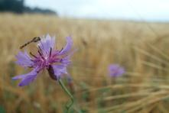Ökologisch Gärtnern – auch ohne Garten

Unterrichtsmaterial für die Jahrgangsstufen 4 bis 7

## [DECORATIVE]Projektvorschläge

Arbeitsauftrag A 1: Grundwissen für Bio-Fensterbankgärtner 2

Projektvorschlag P 1: Einen Fensterbankgarten anlegen 4

Projektvorschlag P 2: Kräuter-Werkstatt 5

Projektvorschlag P 3: Einen Bohnen-Sichtschutz bauen 6

Projektvorschlag P 4: Düngen im Biogarten 7

Projektvorschlag P 5: Ein Klassenraum-Kompost 9

Projektvorschlag P 6: Samenbomben basteln 10

Arbeitsauftrag A 1:  
Grundwissen für Bio-Fensterbankgärtner

Wie wird richtig gesät, was heißt pikieren und wie lassen sich Pflanzen mit Stecklingen vermehren?

Auch im Bio-Fensterbankgarten fallen einige Arbeiten an. Hierfür müsst ihr ein paar Techniken beherrschen. Als hilfreiches Nachschlagewerk bastelt ihr das Hosentaschenbuch „Grundwissen für Bio-Fensterbankgärtner“.

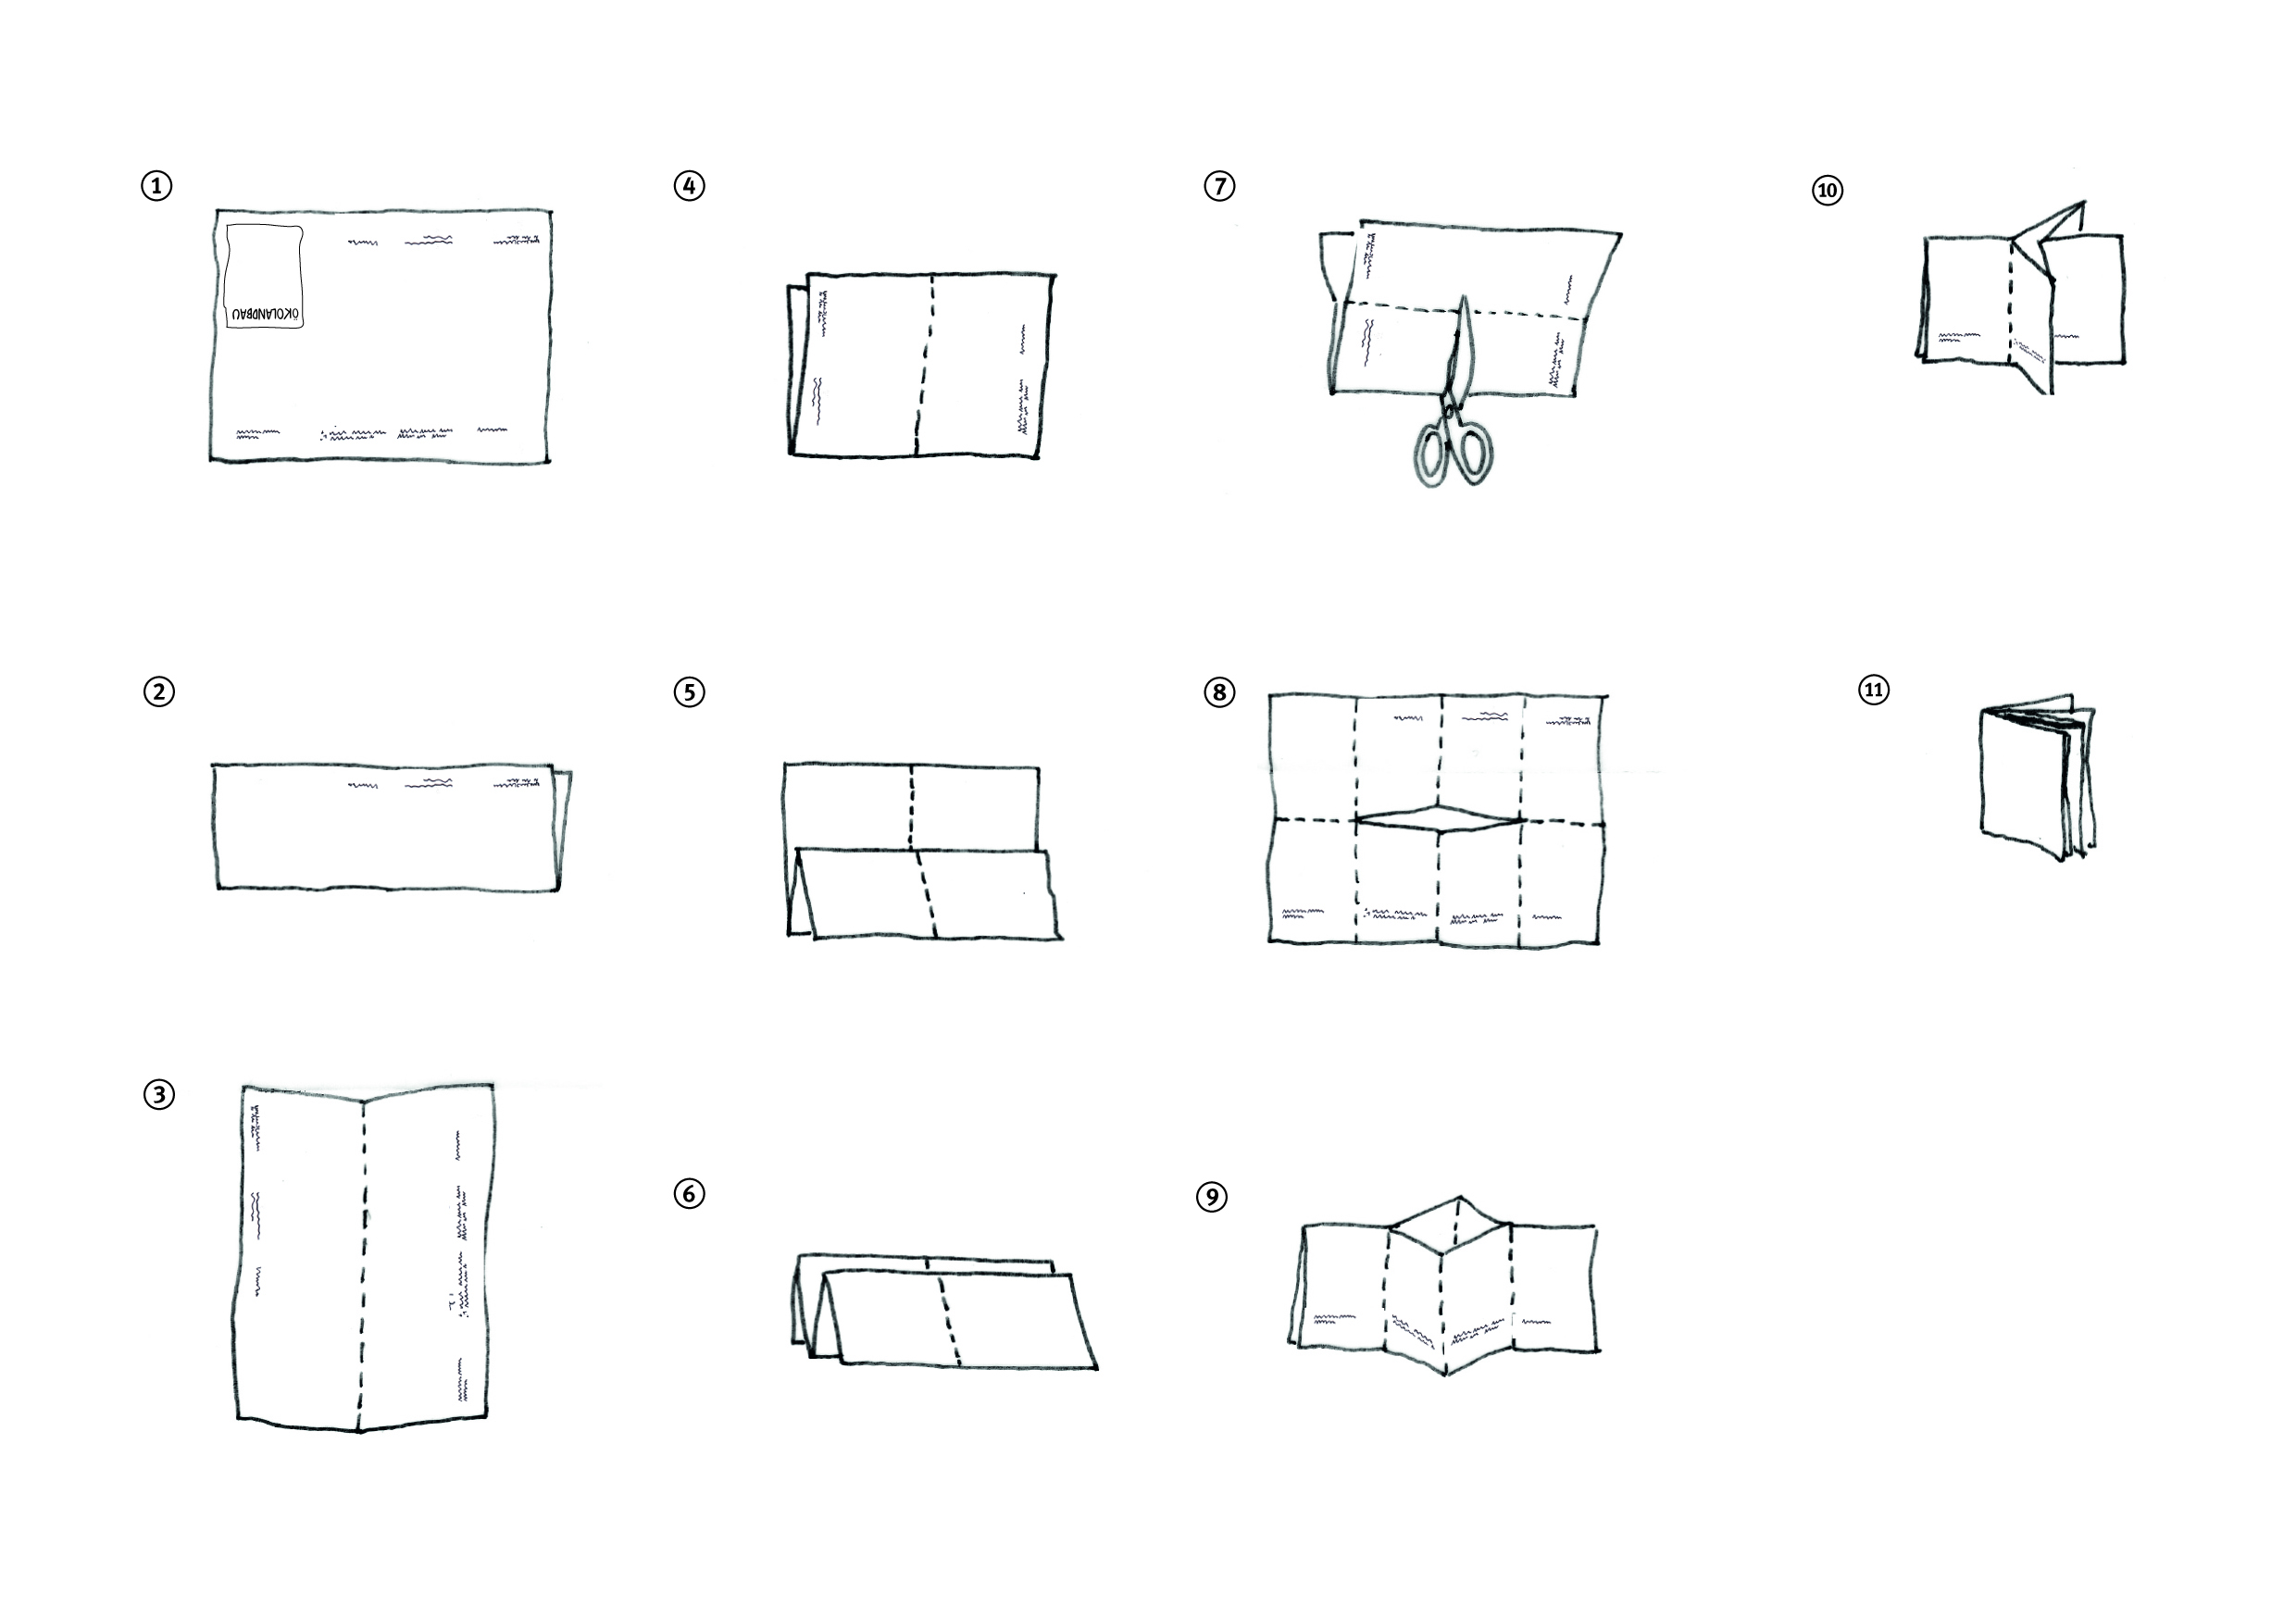Faltanleitung für das Hosentaschenbuch

|  |  |
| --- | --- |
| **S ä e n**   1. Ein Pflanzgefäß mit Anzuchterde füllen und diese festdrücken.  Achtung: Im Gefäßboden sollten Löcher sein, damit keine Staunässe entsteht! 2. Saatgut gleichmäßig auf der Erde verteilen und leicht festdrücken.  Achtung: Pflanzabstände und -tiefe beachten! 3. Wenn es sich um Dunkelkeimer handelt, etwas Anzuchterde über die Samen sieben. 4. Mit einer Sprühflasche die Erde wässern. Das Gefäß mit Folie abdecken. Achtung: Regelmäßig kontrollieren, ob die Erde noch feucht ist! | Beschreibung: C:\Users\thiele\AppData\Local\Microsoft\Windows\Temporary Internet Files\Content.IE5\X97V10QX\MC900325662[1].wmf**Grundwissen für Bio-Fensterbank-gärtner**  das Hosentaschenbuch |
| **Pikieren**  Wenn die Sämlinge größer werden, wird es ihnen zu eng im Anzuchtgefäß. Sie müssen pikiert werden.   1. Mit einem Stäbchen vorsichtig die Wurzeln des Sämlings aus der Erde lösen und ihn herausheben. 2. In einem neuen Gefäß mit einem Stäbchen ein Loch in die Erde bohren und den Sämling vorsichtig einsetzen. 3. Die Erde um den Sämling festdrücken und gut gießen. | **Notizen** |
| **Pflanzen**   1. Die Pflanze samt Topf in einen Eimer mit Wasser stellen, so dass die Erde unter Wasser ist. 2. Wenn keine Luftblasen mehr aus der Erde aufsteigen, lässt sich der Wurzelballen gut aus dem Topf lösen. 3. Ein neues Pflanzgefäß, das etwa doppelt so groß ist, wie der Wurzelballen, zu einem Drittel mit Erde füllen und den Wurzelballen darauf setzen. 4. Das Gefäß mit Erde auffüllen und diese gut festdrücken. 5. Kräftig gießen. | **Vermehren mit Stecklingen**   1. Einen kräftigen Trieb der Mutterpflanze mit einer Schere unterhalb eines Blattes abschneiden. 2. Der Steckling sollte mindestens 10 bis 15 cm lang sein. 3. Einen Topf mit Erde füllen. 4. Alle Blätter im unteren Drittel entfernen und mit diesem blattfreien Stiel in die Erde stecken.   Die Erde festdrücken und gut angießen. |
| **Gießen**   1. Regelmäßig kontrollieren, ob die Erde des Fensterbankgartens noch feucht ist. Die oberste Schicht darf ruhig abtrocknen, wichtig ist dass das Erdreich um die Wurzeln feucht ist. 2. Beim Gießen darauf achten, dass möglichst kein Wasser auf den Blättern der Pflanze steht. Wenn die Sonne darauf scheint, würden sie verbrennen. 3. Pflanzen wollen am liebsten morgens oder abends gegossen werden. | **Jäten**   1. Wenn keine sterilisierte Erde, sondern Kompost und Erde aus einem richtigen Garten verwendet wird, kann auch Unkraut im Fensterbankgarten auftreten. 2. Damit die angebauten Pflanzen gut wachsen können, muss das Unkraut regelmäßig entfernt werden. 3. Wer sich unsicher ist, ob es sich um Unkraut handelt, schlägt in einem Bestimmungsbuch nach. 4. Wichtig ist, dass das Unkraut samt Wurzel aus der Erde entfernt wird. Dies geht gut, wenn der Boden vorher mit einer Hacke gelockert wird. |

Projektvorschlag P 1:  
Einen Fensterbankgarten anlegen

Eine helle Fensterbank, ein paar Töpfe, gute Erde in Bioqualität, Wasser und Biosaatgut. Mehr braucht es nicht, um auch im Klassenraum einen Biogarten anzulegen. Natürlich lassen sich dort nicht die gleichen Pflanzen kultivieren wie im Freien und auch nicht eine ähnliche Bandbreite an Pflanzenarten. Doch nichtsdestoweniger gibt es einige Pflanzen, die den Bio-Fensterbankgarten begrünen können.

Kräuter lassen sich sehr gut in Töpfen auf der Fensterbank ziehen. Hier ist natürlich vor allem die Kresse Erfolg versprechend, doch auch Schnittlauch, Borretsch, Basilikum und Petersilie können gesät werden. Wenn die Fensterbank sonnig gelegen ist, kann versucht werden wärmeliebende Kräuter wie Thymian, Rosmarin und Lavendel zu kultivieren. Interessant sind für Schülerinnen und Schüler auch die verschiedenen Züchtungen eines Krauts im Vergleich. Basilikum bietet sich hier an: rotes, weißbuntes, Strauchbasilikum, Thai-Basilikum, Basilikum mit Zitronen- oder Zimtaroma, …

Auch Paprika, Chili und – wenn genügend Platz zur Verfügung steht – Gurken lassen sich auf der Fensterbank ziehen. Da es sich bei den genannten Pflanzen um Windbestäuber handelt, reicht es in der Regel aus, die Pflanzen während der Blüte gelegentlich vorsichtig zu schütteln. Radieschen, Pflücksalat und Rucola können ebenfalls im Topf gezogen werden.

Die Schülerinnen und Schüler können an den gesäten Pflanzen Keimung und Wachstum beobachten. In diesem Zusammenhang können Licht- und Dunkelkeimer sowie ein- und zweikeimblättrige Pflanzen thematisiert werden.

Das volle Aroma der meisten Pflanzen entfaltet sich zwar nur wenn sie im Freien wachsen. Für die meisten Schülerinnen und Schüler ist es jedoch schon ein großer Erfolg etwas Essbares selbst gesät, gepflegt und wachsen gesehen zu haben. Wenn sie dann noch die Gelegenheit bekommen ihre Ernte zu verarbeiten und gemeinsam mit den Mitschülerinnen und Mitschülern zu probieren, ist es auch unerheblich, dass die Pflanzen nicht genauso schmecken, wie aus dem Supermarkt.

Projektvorschlag P 2:  
Kräuter-Werkstatt

Die Kräuter aus dem eigenen Bio-Fensterbankgarten können auf vielfältige Weise verwendet werden …

1. Lieblingskräuter-Duftsäckchen  
   Die Kräuter werden getrocknet. Jedes Kind darf sich aus den getrockneten Kräutern seine Lieblingsduftmischung zusammenstellen. Diese werden dann in kleine Säckchen eingenäht. Eine Aufgabe, die in Zusammenarbeit mit der Kunstlehrerin oder dem Kunstlehrer erfolgen kann.
2. Teemischungen  
   Aus den getrockneten Kräutern mischen die Schülerinnen und Schüler Tees. Hierbei kann entweder ganz auf Vorlieben eingegangen werden oder die Kräuter werden entsprechend ihrer Wirkung gemischt: Thymian und Salbei als Erkältungstee, Lavendel und Zitronenmelisse zur Beruhigung, …
3. Kräuter-Memospiel  
   Aus getrockneten Kräutern und Namensschildern wird ein Memospiel gebastelt. Hierfür eignen sich Streichholzschachteln sehr gut. Für Fortgeschrittene: Ergänzend zu den Kräutern und den Namensschildern werden die Samen der Kräuter in je eine Streichholzschachtel gefüllt. Nun müssen Dreierpaare gefunden werden.
4. Duft-Memospiel  
   Mit jedem Kraut werden je zwei kleine Döschen (Streichholzschachteln gehen auch) gefüllt. Die Kinder „erschnuppern“ mit verbundenen Augen die Paare.
5. Kräuter-Fibel mit gepressten Kräutern   
   Zu jedem angebauten Kraut wird ein Steckbrief mit einem gepressten Zweig der Pflanze erstellt. Hier kann auch auf die jeweilige Wirkung des Krauts eingegangen werden.
6. Kräuterbowle  
   Ein Kräutersträußchen wird in einem Liter Bioapfelsaft mindestens zwei Stunden ziehen gelassen. Dann wird die gleiche Menge Mineralwasser dazugegeben. Gut eignen sich hierfür zum Beispiel Zitronenverbene, Holunderblüten (können im Mai und Juni gesammelt werden), Zitronenmelisse, Pfefferminze, …

Projektvorschlag P 3:  
Einen Bohnen-Sichtschutz bauen

#### Das wird benötigt:

* Kleiderständer (optimal sind Kleiderständer mit Schuhablage und Rollen, dann lässt sich der Sichtschutz verschieben)
* Blumentöpfe
* Gartenerde in Bioqualität
* Bohnenkerne
* Kordel und Holzstäbchen

#### **So wird es gemacht:**

Die Erde wird in die Blumentöpfe gefüllt und festgedrückt. Jeweils ein Bohnenkern wird in die Erde gedrückt. Die Töpfe werden unter der Kleiderstange aufgestellt.

Je Blumentopf wird ein Stück Kordel benötigt, das so lang ist wie der Abstand zwischen dem Topf und der Kleiderstange. An das eine Ende der Kordel wird das Holzstäbchen geknotet, das andere wird oben an der Stange befestigt. Das Stäbchen wird neben den Bohnenkern in die Erde gesteckt.

Fertig ist das Rankgerüst für den Bohnen-Sichtschutz!

#### **Tipp**

Wenn jede Schülerin und jeder Schüler einen Bohnenkern pflanzt, kann ein „Wettwachsen“ ausgerufen werden: Wessen Bohne keimt zuerst? Wessen Bohne hat zuerst vier Blätter? Wessen Bohne erreicht zuerst die Kleiderstange?

Natürlich eignen sich auch andere Kletterpflanzen, zum Beispiel Kapuzinerkresse, zur Begrünung des Sichtschutzes!

Projektvorschlag P 4:  
Düngen im Biogarten

#### **Informationstext**

Pflanzen brauchen zum Wachstum nicht nur Wasser, Sonne und Luft, sondern auch viele Nährstoffe. Das sind vor allem Mineralien wie Kalzium, Kalium, Phosphor und Stickstoffverbindungen. Diese Pflanzennährstoffe sind im Boden enthalten und werden mit dem Wasser über die Wurzeln aufgenommen. In den Blättern werden sie zusammen mit Kohlendioxid und Wasser chemisch umgewandelt zu Fetten und Proteinen (Eiweiße), Zucker und Stärke, Farb- und Aromastoffen – den Baustoffen für Blätter, Stängel, Blüten, Früchte und Samen.

Mit dem Abernten der Pflanzen werden dem Boden also ständig Stickstoffverbindungen und Mineralstoffe entzogen, so dass seine Ertragsfähigkeit und Fruchtbarkeit abnehmen. Obwohl die Abnahme der Bodenfruchtbarkeit den Menschen schon lange vorher bekannt war, konnte erst vor etwa 180 Jahren der Agrarwissenschaftler Carl Sprengel diese Zusammenhänge genauer klären: Das Pflanzenwachstum wird durch den am geringsten vorhanden notwendigen Nährstoff bestimmt. Er stellte auch fest, dass der Nährstoffbedarf der Pflanzenarten unterschiedlich ist: Die eine benötigt besonders viel Stickstoff, eine andere viel Kalium oder Phosphor. Das sogenannte Minimusgesetz wurde später von Justus von Liebig weiterentwickelt.

Um ein ungestörtes Pflanzenwachstum und damit möglichst optimale Pflanzenerträge zu erreichen, muss daher der Erhalt der Bodenfruchtbarkeit im Blick gehalten werden. Hierfür achtete der Ökogärtner darauf, dass er

* möglichst jährlich eine andere Pflanze auf seinen Flächen anbaut und in regelmäßigen Abständen auch Leguminosen zur natürlichen Stickstoffbindung sät (Fruchtfolge),
* solche Pflanzen anbaut, die tief wurzeln um in tieferen Bodenschichten vorhandene Mineralien zu erschließen – eine tiefe Bodenlockerung ist hierbei ein zusätzlicher Vorteil –,
* alle organischen Stoffe, die nicht als Verkaufsfrüchte den Betrieb verlassen konsequent auf die Nutzfläche zurückführt.

Nur bei besonderem Bedarf kauft der Ökolandwirt organische oder mineralische Dünger auf Natursalzbasis zu. Im konventionellen Landbau werden heute neben den tierischen Ausscheidungen vor allem chemisch hergestellte oder aufbereitete Dünger eingesetzt.

#### **Projektvorschläge**

(in Zusammenarbeit mit der Fachlehrerin/dem Fachlehrer für Chemie)

1. Untersuchung verschiedener Erden von Gartencentern, Gärten der Nachbarschaft, einen Bioacker, dem Schulgelände, …  
   Neben den Standarduntersuchungen (pH-Wert, Phosphat und Kalium) ist vor allem der Stickstoffgehalt des Bodens interessant. Einen Leitfaden zur Durchführung von Bodenuntersuchungen kann unter www.lwg.bayern.de heruntergeladen werden.
2. Wachstumsversuche mit verschiedenen Düngern  
   Am Wachstum von Bohnenpflanzen lässt sich der Erfolg verschiedener Dünger untersuchen. Bei gleichen Ausgangsbedingungen werden verschiedene Pflanzen mit ökologischen Düngern und mit konventionellen Düngern versorgt.
3. Besuch eines Bodenuntersuchungslabors als außerschulischer Lernort  
   Adressen von Laboren, die Bodenuntersuchungen durchführen bekommen Sie bei den Landwirtschaftskammern oder Landesanstalten für Landwirtschaft und Gartenbau Ihres Bundeslandes.

Projektvorschlag P 5:  
Ein Klassenraum-Kompost

Kompost dient der Verbesserung des Bodens: Er erhält die Bodenfruchtbarkeit, fördert eine gute Bodenstruktur und verbessert das Wasserhaltevermögen des Bodens.

Im Laufe eines Gartenjahres fallen viele verschiedene organische Materialien an (Reste vom Heckenschnitt, Rasenschnitt, das Herbstlaub, aber auch nicht genutzte Gemüseteile, verblühte Blumen usw.), die entsorgt werden müssen. Dazu ist es sinnvoll, sie auf einem Komposthaufen zu sammeln und anschließend nutzbringend einzusetzen.

Um den Schülerinnen und Schülern die Bedeutung von Kompost zu erläutern, ist es sinnvoll, ihre Ideen und ihr Wissen dazu zu sammeln. Die Ideen können auch auf den Kärtchen gesammelt werden. Interessant für die Schülerinnen und Schüler kann hierbei auch der Austausch mit einem Experten sein, der in die Klasse eingeladen wird: Landwirte oder Gärtner sind hier gute Ansprechpartner.

Anschaulicher ist es jedoch das Prinzip des Kompostierens im Klassenraum zu verdeutlichen.

#### **Das wird benötigt:**

* ein altes Aquarium
* Gartenerde
* Küchenabfälle vom Gemüseputzen, Apfelreste vom Schulfrühstück, Laub und ähnliches
* Regenwürmer
* Fliegengitter
* ein Buch oder ähnliches

#### **So wird es gemacht:**

In das Aquarium wird Gartenerde gefüllt. Darauf kommen die kompostierbaren Abfälle. Die Regenwürmer werden vorsichtig darauf gesetzt. Dann wird das Fliegengitter darüber gespannt und mit dem Buch fixiert.

Das Gefäß muss feucht gehalten werden und darf nicht in der Sonne stehen.

#### **Das lässt sich beobachten:**

Die Erde wird durchwühlt, umgeschichtet, die Abfälle werden langsam zersetzt.

Projektvorschlag P 6:  
Samenbomben basteln

Samenbomben sind kleine Bälle aus Erde, Ton und Biosaatgut, mit denen sich Straßenränder oder triste Schuleingänge in kleine grüne Oasen verwandeln lassen.

In der getrockneten Erde sind die Samen gut geschützt. Sobald die Samenbälle dann vom Regen durchweicht werden, quellen die Samen auf und beginnen zu keimen.

#### **Das wird benötigt:**

* Schüssel
* Bioblumenerde oder reifer Kompost
* Tonpulver
* Wasser
* Biosaatgut von Wildkräutern und -blumen oder Sommerblühern

#### So wird es gemacht:

Die Erde wird mit dem Biosaatgut und dem Tonpulver in einer Schüssel gemischt. Dann wird vorsichtig Wasser angegossen und untergerührt. Die Erde muss so feucht sein, dass sie sich gut formen lässt.

Jetzt werden aus der Masse Kugeln gerollt und getrocknet. Das geht besonders gut in einem warmen, gut belüfteten Raum oder auch bei niedrigen Temperaturen im Backofen. Die trockenen Samenbomben sind einsatzbereit: Sie können überall dorthin geworfen werden, wo ein bisschen Erde ist, das verschönert werden sollte und in dem die Samen die Chance haben, zu ganzen Pflanzen zu wachsen.

#### **Tipp**

Die Samenbombenproduktion bietet sich als Aktion auf einem Schulfest an: Jedes Kind – und jeder Erwachsene – darf Samenbomben mit seinen Lieblingsblumen fertigen. Die Samenbomben können auch verpackt in bemalten Butterbrottüten auf dem nächsten Schulfest verkauft werden. Der Erlös kann beispielsweise in die Schulhofbegrünung fließen.